مذكرة الأستاذ |  | 

العلوم الفيزيائية والتكنولوجيا |  | الأولى متوسط

الأستاذ: سماحي حسين |  | متوسطة:  أحمد بن دحمان - زناتة |  | الميدان الثاني:  المادة وتحولاتها |  | الوحدة التعلمية 02:  قياس الحجم

مركبة الكفاءة: |  | - يقيس بعض المقادير الفيزيائية باستخدام الوسيلة والطريقة المناسبتين ويستخدمها في حل مشكلات تتعلق بها في المخبر وخارجه.

المراجع: |  | المنهاج، المخطط السنوي، كتاب التلميذ، الأنترنت...

السندات التعليمية:

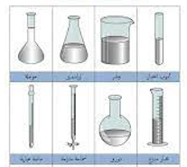 |  |  |  | 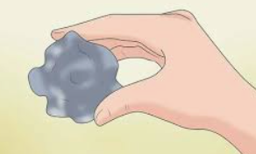 |  | 
زجاجيات مدرجة |  | سوائل مخلفة |  | أجسام ذات أشكال غير منتظمة |  | أجسام ذات أشكال منتظمة

سير الوضعية التعليمية التعلمية:

أنماط من الوضعيات التعلمية: |  | معايير ومؤشرات الكفاءة

الوضعية الجزئية:  بمناسبة عيد الفطر المبارك طلبت الأم من ابنتها البحث في المنزل عن أواني مدرجة لمساعدتها في تحضير بعض المقادير.  - أذكر بعض من الوسائل التي بها تدريجات في المنزل.  - ما الهو المقدار الذي تريض الأم قياسه باستعمال هذه الوسائل؟ |  | - يقرؤون الوضعية.  - يفكرون ثم يقدمون فرضياتهم.

- تعيين حجم جسم سائل:

النشاطات التعليمية:  نشاط01 ص 10: كيف أقيس حجم سائل؟ خذ مخبارا مدرجا واسكب فيه ماء دون ملئه، وتمعن في التدريجات الموجودة في المخبار وفي الوحدة المستعملة. لاحظ شكل سطح الماء. 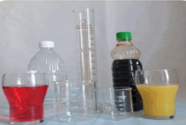  - الى أي مستوى يصل سطح الماء؟ اقرأ حجم الماء المسكوب. - يصل الماء الى التدريجة رقم 180. القراءة تعطي 180ml. - برأيك، كيف يجب أن ننظر لسطح السائل لتكون القراءة صحيحة؟ - لتكون القراءة صحيحة، لابد أن تكون العين على استقامة واحدة مع التدريجة. - تذكر وحدة الحجم التي درستها في المرحلة الابتدائية. - وحدة الحجم هي اللتر l والمتر المكعب m³. 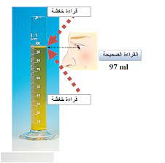 |  | - يستخدم القياس لتعيين بعض المقادير الفيزيائية.  - يختار الزجاجيات المخبرية وأوان ذات سعات مختلفة ومناسبة لتقدير حجم معين من السائل.  - يستخدم جدول تحويل وحدات الحجم بشكل صحيح.  - يستخدم الوحدات المناسبة للتعبير عن قيمة مقدار مقاس.

الاستنتاج:
- لقياس حجم جسم سائل نستعمل أواني خاصة )زجاجيات مدرجة، أواني دات سعة( مثل : مخبار مدرج، بيشر، دورق مخروطي، ...
- وحدة قياس الحجم هي المتر المكعب m³ أو اللتر l ولها أجزاء ومضاعفات نقتصرها في الجدول الاتي:

mm³ |  |  | cm³ |  |  | dm³ |  |  | m³
// | // | // | ml | cl | dl | l | dal | hl | // | // | //

- تعيين حجم جسم صلب:

النشاطات التعليمية:  النشاط 03 ص 11: تعيين حجم جسم صلب ذي شكل كيفي  - كيف يمكن تحديد حجم بطاطا؟ - لتحديد هذا الحجم نستعين ببيشر. خذ البيشر )أو المخبار( المدرج واسكب فيه كمية معلومة من الماء. ضع المكعب، الذي حسبت حجمه سابقا، في البيشر المدرج والذي يحتوي على ماء. - ماذا تلاحظ؟ اقرأ حجمه. - نلاحظ ارتفاع مستوى الماء الى التدريجة 150ml. ضع الان حبة البطاطا أو الحجر في البيشر )او المخبار(. - ماذا تلاحظ؟ - نلاحظ ارتفاع مستوى الماء الى تدريجة معينة. - استنتج حجم البطاطا. 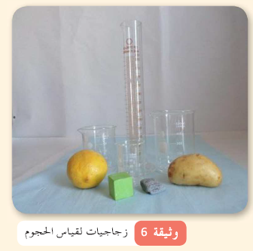  حجم البطاطا = حجم )البطاطا + الماء( - حجم الماء.  النشاط 02 ص10: كيف تحسب حجم جسم صلب منتظم الشكل؟  اذا علمت أن حجم جسم مكعب الشكل طول ضلعه a يعطى بالعلاقة: V=a×a×a وان حجم متوازي المستطيلات يعطى بالعلاقة: V=L×l×h، حيث طوله L، عرضه l وارتفاعه h. - احسب حجم كل من الشكلين بعد قياس ابعادهما. - نقوم بقياس أبعاد الشكلين ونطبق القاعدة. - ما هي وحدة الحجم التي تعبر بها عن النتيجة المتحصل عليها؟ - وحدة الحجم التي نستعملها هي المتر المكعب m³. 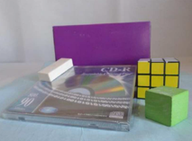 |  | - يتعرف على طريقة تعيين حجم جسم صلب ذي شكل كيفي.  - يحدد حسابيا حجوم اجسام صلبة دات اشكال منتظمة مألوفة.  - يعبر عن نتيجة قياس باستخدام التقريب المناسب.

الاستنتاج:
- تعيين حجم جسم صلب ذو شكل غير منتظم:
- لقياس حجم جسم صلب له شكل غير منتظم نغمره في سائل داخل بيشر مدرج.
- لا يمكن لجسمين أن يشغلا نفس الفضاء في آن واحد.
- حساب حجم جسم صلب ذو شكل منتظم:
- لحساب حجم جسم صلب نقيس ابعاده ونطبق القاعدة الحسابية حسب شكله المنتظم.

الجسم | القاعدة
مكعب | V=a×a×a
متوازي المستطيلات | V=L×l×h

